Color:

Paleta sacada de paletton.com

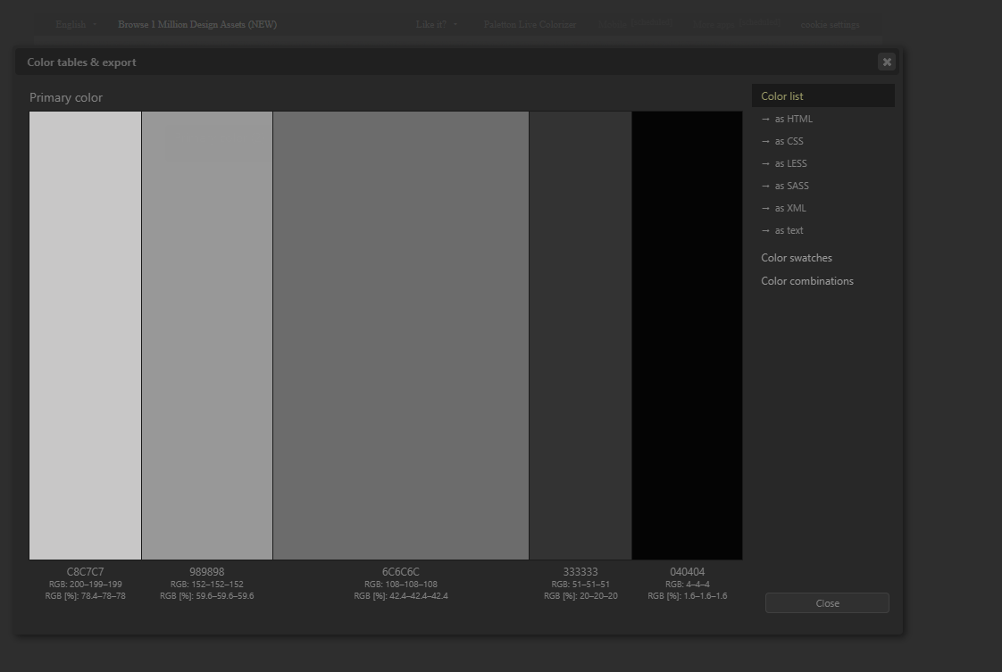

Iconos:

Iconos de casa (home) y carnet (fa-adress-card) sacados de fontawesome.com

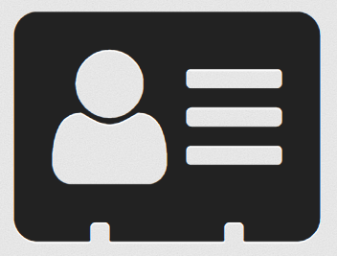

Fuente de texto:
He comparado Playfair Display e inter en fontcomparer.com y finalmente me he decantado por Playfair Display
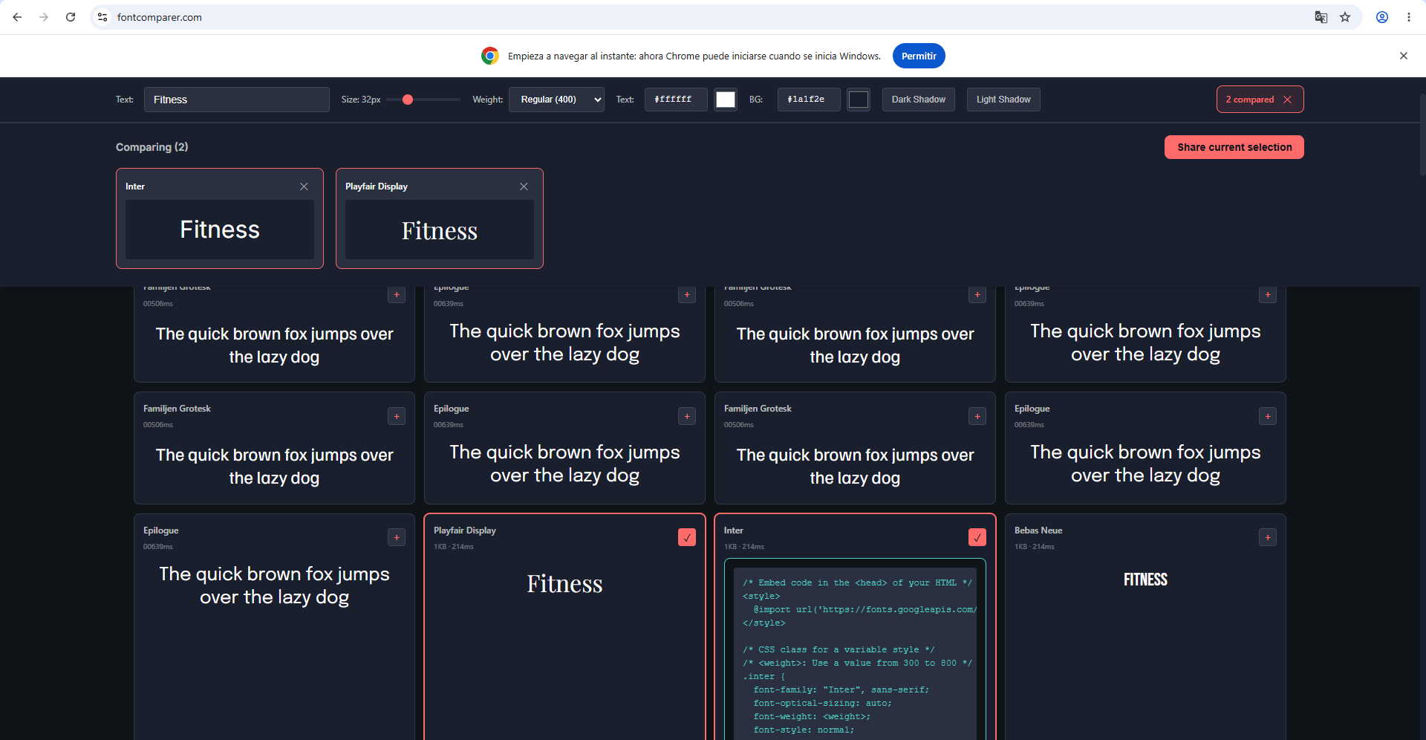

Para compararlos los busqué primero en el listado de fuentes que te ofrece la app y los fijé en la cabecera para poder verlos bien juntos. Para añadirlos solo hay que hacer clic en el + que aparece al pasar el ratón sobre la fuente



Después para añadir la fuente a la web hice clic en el botón de “Use this font” para abrir el código donde viene lo que hay que importar al css
